Уважаемые граждане!  В связи с наступлением теплого времени года резко возрастает риск утопления людей при купании в водоемах.  К сожалению, не все умеют правильно вести себя на воде или рядом с водоёмами. Поэтому каждый год в летний период на реках и озерах нередко случаются происшествия, а порой и трагические эпизоды.  Так, по состоянию на 14 июля 2018 года в Республике Коми произошло 21 происшествие на водных объектах, пострадало 28 человек, погибло 16 человек, из них 3 детей, спасено 9 человек, в том числе 1 ребенок.  Особую тревогу вызывает гибель детей на водных объектах. Основная причина их гибели – это безнадзорность со стороны взрослых.  Поэтому хочется еще раз напомнить всем, как правильно вести себя на воде, какие опасности могут подстерегать купающихся и как оказать первую помощь при утоплении.  Открытые водоемы, безусловно, источник опасности, и поэтому осторожность при купании и плавании вполне оправдана. Взрослые должны ознакомить детей с правилами безопасности на водных объектах, прежде чем дети отправятся в лагеря, туристические походы, на пикники.  Умение хорошо плавать - одна из важнейших гарантий безопасного отдыха на воде, но помните, что даже хороший пловец должен соблюдать постоянную осторожность, дисциплину и строго придерживаться правил поведения на воде. Перед купанием следует отдохнуть. Не рекомендуется входить в воду разгоряченным. Не отплывайте далеко от берега, не заплывайте за предупредительные знаки. Купайтесь в специально отведенных и оборудованных для этого местах. Перед купанием в незнакомых местах обследуйте дно. Входите в воду осторожно, медленно, когда вода дойдет вам до пояса, остановитесь и быстро окунитесь. Никогда не плавайте в одиночестве, особенно, если не уверены в своих силах. Не подавайте ложных сигналов бедствия.  Памятка  Правила безопасного поведения на воде:  Купаться только в специально оборудованных местах.  Не нырять в незнакомых местах.  Не заплывать за буйки.  Не приближаться к судам.  Не хватайте друг друга за руки и ноги во время игр на воде.  Не умеющим плавать необходимо купаться только в специально оборудованных местах глубиной не более 1,2 метра.  При пользовании лодкой, катамараном, скутером запрещается:  Оправляться в путь без спасательного жилета.  Отплывать далеко от берега.  Вставать, переходить и раскачиваться в лодке.  Нырять с лодки.  Залезать в лодку через борт.  Если тонет человек:  Сразу громко зовите на помощь: «Человек тонет!».  Попросите вызвать спасателей и бригаду скорой помощи.  Бросьте тонущему спасательный круг или длинную веревку с узлом на конце.  Если хорошо плаваете, снимите одежду и обувь и вплавь доберитесь до тонущего. Заговорите с ним. Если услышите адекватный ответ, смело подставляйте ему плечо в качестве опоры и помогите доплыть до берега.  Следите за играми детей даже на мелководье, потому что они могут во время игр упасть и захлебнуться. | НЕЛЬЗЯ САМОСТОЯТЕЛЬНО ПЕРЕВОЗИТЬ ПОСТРАДАВШЕГО, ЕСЛИ ЕСТЬ ВОЗМОЖНОСТЬ ВЫЗВАТЬ СПАСАТЕЛЬНУЮ СЛУЖБУ.  Для информации сообщаем, что на территории муниципального района «Печора» нет водных объектов, которые могут быть использованы для купания граждан.  ТЕЛЕФОНЫ:  Оперативный дежурный – 72323, 44410  Печорский аварийно-спасательный отряд – 71616  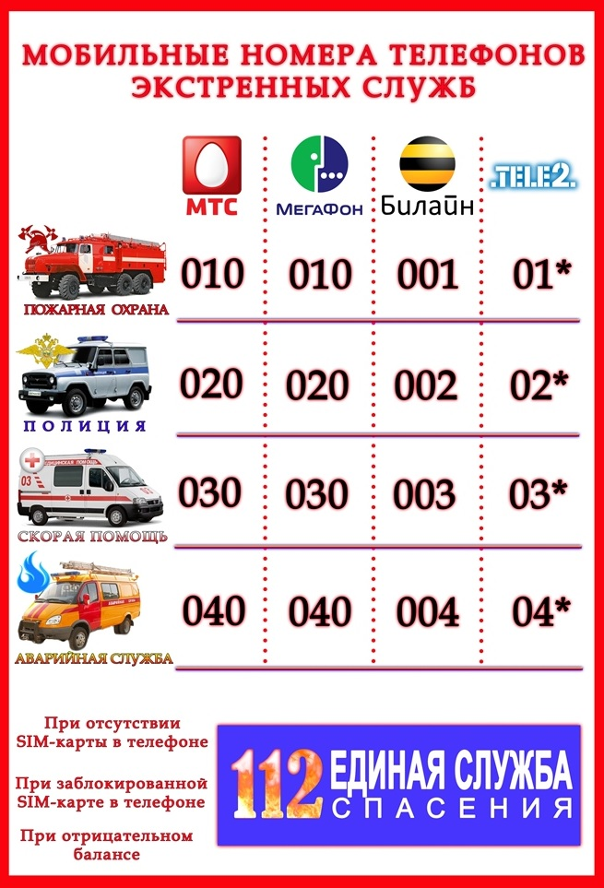  Не устраивайте в воде игр, связанных с захватами - в пылу азарта вы можете послужить причиной того, что партнер вместо воздуха вдохнет воду и потеряет сознание. Учиться плавать дети могут только под контролем взрослых. При преодолении водоёмов на лодках несовершеннолетние должны быть в спасательных жилетах.  Опасно прыгать (нырять) в воду в неизвестном месте - можно удариться головой о грунт, корягу, сваю и т.п., сломать шейные позвонки, потерять сознание и погибнуть.  Помните: купание в нетрезвом виде может привести к трагическому исходу!  Уставший пловец должен помнить, что лучшим способом для отдыха на воде является положение «лежа на спине».  Попав в быстрое течение, не следует бороться против него, необходимо не нарушая дыхания плыть по течению к берегу. Оказавшись в водовороте, не следует поддаваться страху, терять чувство самообладания. Необходимо набрать побольше воздуха в легкие, погрузиться в воду и, сделав сильный рывок в сторону по течению, всплыть на поверхность.  Если же утопающий находится в панике, схватил вас и тащит за собой в воду, применяйте силу. Если освободиться от захвата вам не удается, сделайте глубокий вдох и нырните под воду, увлекая за собой спасаемого. Он обязательно отпустит вас. Если утопающий находится без сознания, можно транспортировать его до берега, держа за волосы.  Если тонешь сам:  Не паникуйте.  Снимите с себя лишнюю одежду, обувь, кричите, зовите на помощь.  Перевернитесь на спину, широко раскиньте руки, расслабьтесь, сделайте несколько глубоких вдохов. | МКУ «Управление по делам ГО и ЧС  МР «Печора»  Информация  о безопасном поведении на водных объектах  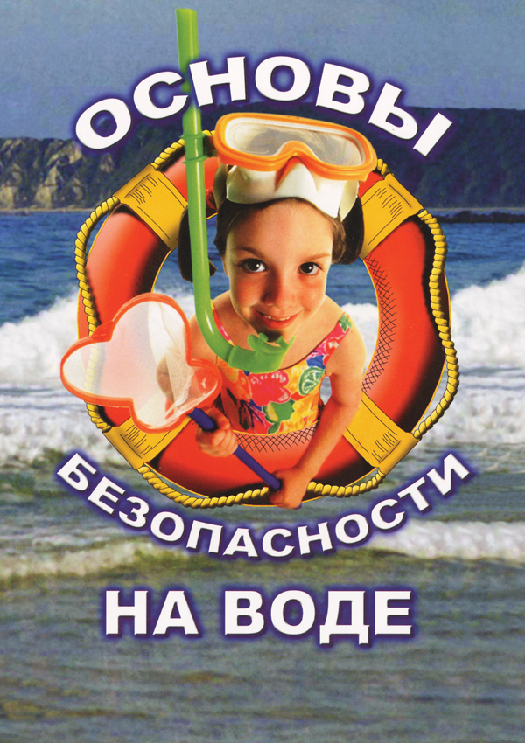  Прежде, чем пойти купаться, не забудьте взять с собой английскую булавку. Она поможет вам, если в воде начнутся судороги. Если же у вас свело ногу, а булавки при себе нет, ущипните несколько раз икроножную мышцу. Если это не помогает, крепко возьмитесь за большой палец ноги и резко выпрямите его.  Вы захлебнулись водой:  Не паникуйте, постарайтесь развернуться спиной к волне.  Прижмите согнутые в локтях руки к нижней части груди и сделайте несколько резких выдохов, помогая себе руками.  Затем очистите от воды нос и сделайте несколько глотательных движений.  Восстановив дыхание, ложитесь на живот и двигайтесь к берегу.  При необходимости позовите людей на помощь.  Правила оказания помощи при утоплении:  1. Перевернуть пострадавшего лицом вниз, опустить голову ниже таза.  2. Очистить ротовую полость.  3. Резко надавить на корень языка.  4. При появлении рвотного и кашлевого рефлексов - добиться полного удаления воды из дыхательных путей и желудка.  5. Если нет рвотных движений и пульса - положить на спину и приступить к реанимации (искусственное дыхание, непрямой массаж сердца). При появлении признаков жизни - перевернуть лицом вниз, удалить воду из легких и желудка.  6. Вызвать бригаду скорой помощи.  Если человек уже погрузился в воду, не оставляйте попыток найти его на глубине, а затем вернуть к жизни. Это можно сделать, если утонувший находился в воде не более 6 минут.

